2 000 семей христиан в Пакистане, пострадавшие от наводнений, увидели “свет надежды” через помощь Фонда Варнава
Семьи христиан, с трудом выживавшие после сильнейших наводнений в Пакистане, благодарят всех, кто жертвует в Фонд Варнава, за помощь им с едой и другими предметами первой необходимости.
Две тысячи семей христиан в южной провинции Синд, которая особенно сильно пострадала от наводнений, получили продуктовый набор, включающих муку, рис, чечевицу, бобы, чай, растительное масло и соль, а также 5 литров чистой питьевой воды, брезент, москитную сетку, стиральный порошок и мыло. Кроме этого, 950 семей получили одеяла, 450 из них получили также теплые свитера.
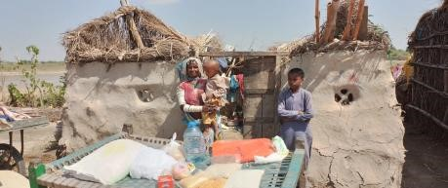
Лахми и ее дети Хемрадж и Тхавар получают помощь от Фонда Варнава

Как сказал наш проектный партнер, помощь от Фонда Варнава стала “светом надежды” для этих семей и укрепила их веру и упование на Бога, их Защитника и Попечителя.
Лахми, ее муж Шамбо и двое их детей, 8-летний Тхавар и 3-летний Хемрадж, были в числе семей, получивших помощь. После сильных дождей, разрушивших их дом, они были вынуждены жить при дороге.
Лахми и Шамбо работали в поле, но наводнения уничтожили все посевы, поэтому теперь у них нет работы и нет дохода. У них ничего не осталось, что можно было бы продать, чтобы купить еды детям. Лахми благодарит тех, кто жертвует в Фонд Варнава, что дали им еду и кров в час нужды.
От наводнения, вызванное сильнейшими муссонными дождями, начавшимися в середине июня 2022 года, пострадали по меньшей мере 33 миллиона человек в четырех провинциях Пакистана. Почти 8 миллионов человек стали переселенцами, погибло около 15% урожая риса, что может вызвать дефицит продовольствия. Эта катастрофа произошла, когда люди и так жили в бедности из-за инфляции, последствий пандемии и нашествия саранчи.
Благодарите Бога за доставку помощи христианам, оставшимся без средств к существованию из-за наводнений. Они твердо верят, что Бог позаботится о них. Просите Бога и дальше восполнять нужды наших братьев и сестер, которые пытаются вернуться к нормальной жизни после этого бедствия.
Код проекта: 41-919 (Продовольствие для христиан Пакистана)

